Práctica 10
Busca información sobre dispositivos AP que se alimenten a través del
propio cable Ethernet (PoE). ¿Cómo lo hacen? ¿Qué precio tienen? ¿Son
mucho más caros que los AP convencionales?

PoE son la inicíales de Power Over Ethernet y permite la transmisión de electricidad y datos a través de cable UTP/STP. Es útil en aquellas situaciones en las que se necesita instalar un dispositivo de red (como puede ser un Punto de Acceso inalámbrico, un teléfono IP, una cámara Ip o cualquier dispositivo de red que admita este sistema y no haya disponible una toma de electricidad

El PoE Ethernet permite la transmisión de electricidad y datos a través de un cable UTP/STP hasta 100 m. de distancia. Esto permite a los dispositivos electrónicos instalarse en el exterior o en sitios de difícil acceso y con la necesidad de estar conectado tanto a la red eléctrica como a la red Ethernet del interior.

Existen distintas normas o protocolos, la más extendida es la 802.11af, por lo que los PoE que cumplen esta norma pueden convivir con otros muchos dispositivos que también cumplen dicha norma.

¿De qué se compone un PoE?

El kit “Power over Ethernet“ se compone de 2 elementos:

1- El Inyector de alimentación

Se encarga de suministrar la energía necesaria para todo el kit. Se conecta al enchufe de pared mediante el cable de alimentación suministrado y a través del puerto Ethernet se conecta el cable UTP (cable de red) que recibe los datos desde el Switch. Por lo que tenemos como resultado un único cable de red que lleva el voltaje y los datos hasta el otro extremo llamado Terminal o splitter.

Estos aparatos suelen tener una entrada entre 100V – AC 240V y una salida (por el cable de red) entre 15 y 48V, una eficiencia entre el 70 y 90% y en algunos casos contra cortocircuitos, sobrecargas y picos de tensión. Pueden soportar temperaturas entre 0ºC a 60ºC los de interior y de -10ºC a 70ºC los de exterior con humedades relativas entre 5% a 90%, aunque estos parámetros varían con los modelos.

2- Unidad Terminal o Splitter

La Unidad Terminal recibe la señal combinada de la Unidad Base (electricidad y datos) y la separa nuevamente en electricidad y datos. En el proceso además, actúa como transformador para suministrar el voltaje adecuado, por lo que hay que ver qué voltios utiliza el dispositivo a conectar ya que dependiendo del aparato a conectar pueden ser de 5V/2A, 7.5V/1.5A y 12V/1ª o otros parámetros si es algo más específico.

Es aconsejable además a la hora de comprar un Splitter PoE mirar otros parámetros como son el amperaje máximo y mínimo soportado o la potencia en watios para evitar sorpresas o bajos rendimientos.

INYECTOR PoE
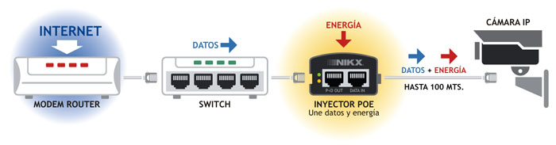

SWITCH PoE

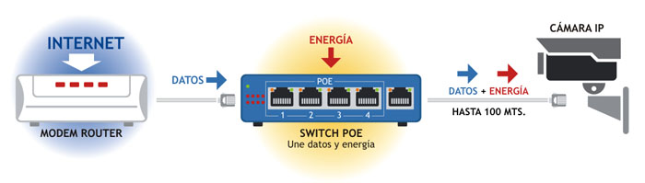

DISPOSITIVOS AP PoE.

Existe una amplia gama de dispositivos AP que incorporan esta tecnlogía con un abanico de precios amplisimo (desde 40 € hasta más de 1000 € ).
Realmente la diferencia de precio de estos con los convencionales es mínima.

